你不知道的事
～浅谈《尊孔校讯》
/陈淑芬
壹、前言
多少个日子，一群辛勤劳动者默默地在为一本刊物付出。他们或许是在校园各处进行采访与摄影，或许是在家里对着电脑细细敲打一个个方块字，或许是在七楼多媒体馆进行排版，或许是在三楼办公室进行校对……一本随手可得的免费刊物，是一个团队用好几个月的时间与精力琢磨出来的。
《尊孔校讯》初出版至今悠悠数十载，在不同的时代，扮演了不同的角色。想当年，在网络尚未普及化的时代，它是向各界传达尊孔消息的管道；在动荡的90年代，它更扮演了稳定民心的角色。一本其貌不扬的刊物，内在的每一页，每一条新闻，都是尊孔向学生、家长、华社、公众的报告与交代。那时候的《尊孔校讯》，每一期都印刷5000本，派发给每一位关心尊孔的赞助人，与尊孔联系的友校和友好团体，学生家长自然也少不了人手一本。
那是《尊孔校讯》的风光时刻。
然而，走到今时今日，这样的一本刊物除了出现在图书馆的书架上、教职员的办公桌上、课室里的书柜上，想必各位或多或少也曾经在环保箱、储藏室，甚至是垃圾桶里见过。这样的画面，是很令人难过的。于是，编辑团队开始意识到或许是时候调整《尊孔校讯》的定位了——《尊孔校讯》究竟为谁而编？为了什么原因而继续出版？

贰、改革
从前，校讯组的顾问老师带领会员（俗称“学生记者”）针对校园新闻进行采访、摄影与报导的工作；不时也会制作一些专题报导，引导读者深入思考相关课题。如今，随着时代的改变，科技的变更，人们生活重心的转移，《尊孔校讯》也逐渐面对转型的需要。
转型的第一步，就是要吸引读者，让他们愿意停下手边的工作，捧起这本刊物。于是在2012年，编辑团队从封面下手，不再采用“拼图式”封面，而是按照专题内容，挑选一组人物担任“主角”，特别进行封面拍摄。封面有了新意，师生们的好评入耳，更让编辑团队有动力去策划新一期的特色。
内容方面，除了原有的“行政专线”“飞跃校园”“文艺走廊”“丰收季节”及“征信录”，编辑团队大胆淘汰尝试决定将原有的“专题”部分扩大成为“封面故事”。也因此，自2013年起，一年两到三期的《尊孔校讯》开始有了主题，逐渐摆脱较为沉闷的记录式报导，增添不少轻松有趣的内容。内容要变得丰富，就更需要学记们积极主动去挖掘新闻，若学记能拥有一手好文笔，则是帮了顾问老师的大忙。可惜现实往往太残忍，无论是在审稿或校对，都费了老师们一番功夫。
纵观全国多所独中出版的刊物，《尊孔校讯》的封面故事可以算是较为多元，涉及层面也广。从校园生活、教职员的另一面，到与尊孔毗邻的茨厂街，编辑团队尝试走出框框，让《尊孔校讯》的内容创新，能够引起更多人士的共鸣。尤其顾问老师曾经不厌其烦带着学记多次走访茨厂街的咖啡店、乐器店、书店，在与店家沟通交流的过程中，让店家认识尊孔，也让学记们有机会更加认识我们的邻居，这是编辑团队所乐见的。
以下为改革后之封面设计：
2013年
第一期《玩转校园》 | 第二期《因为爱》
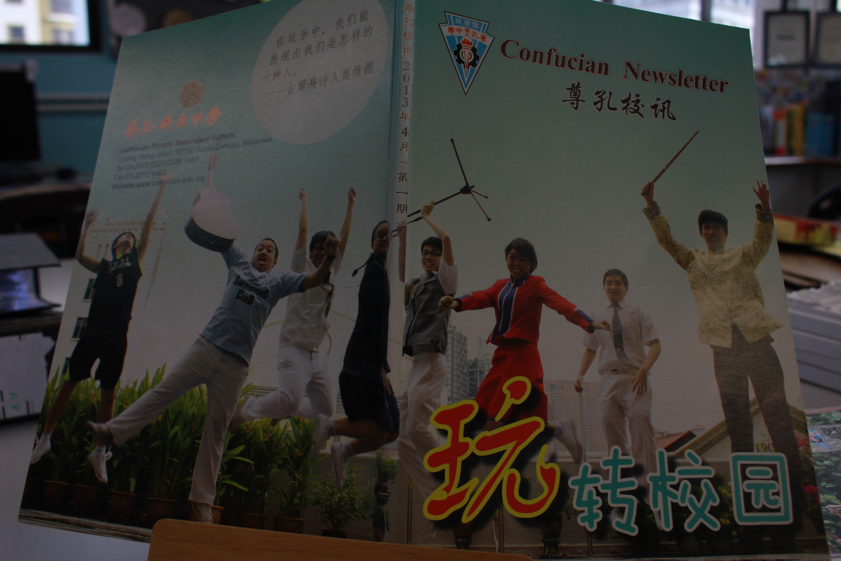 | 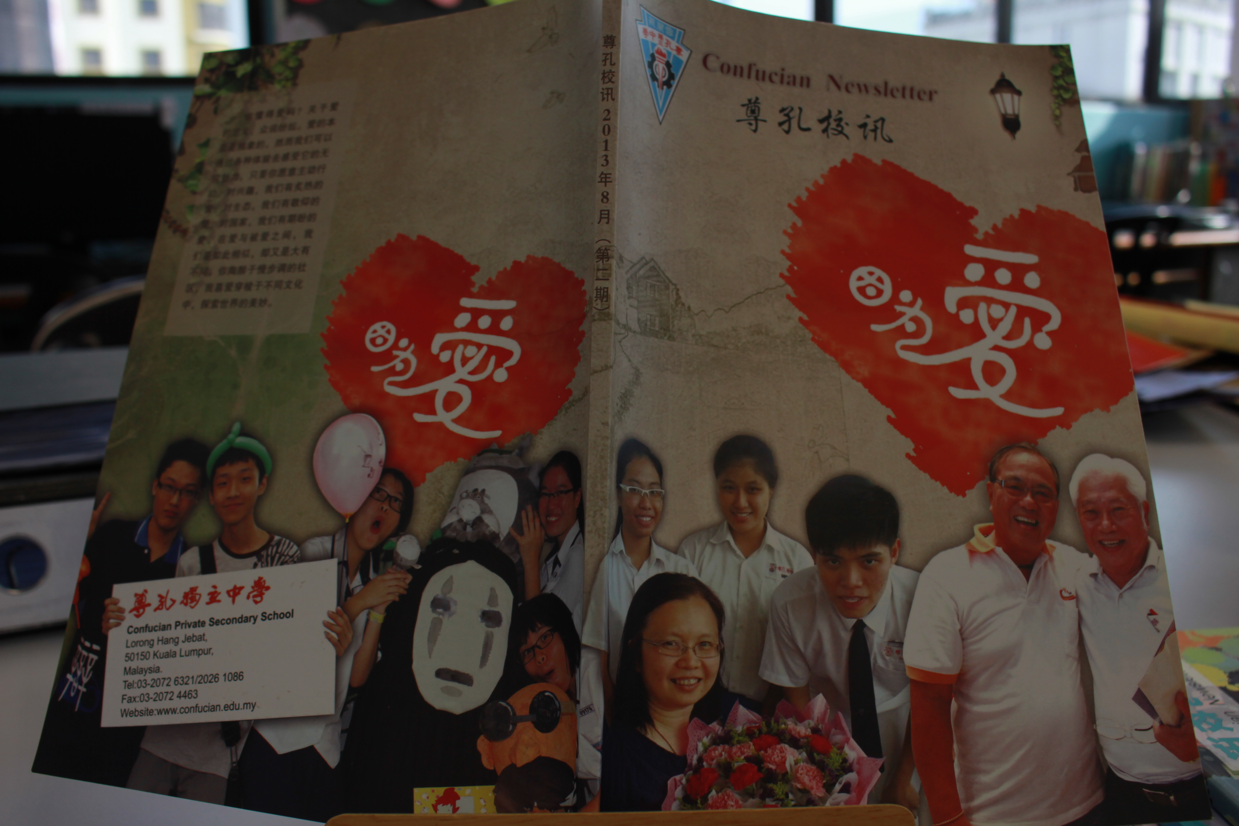
2014年
第一期《我有我态度》 | 第二期《寻找我》
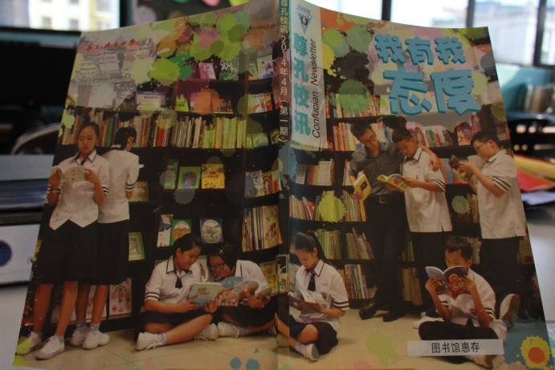 | 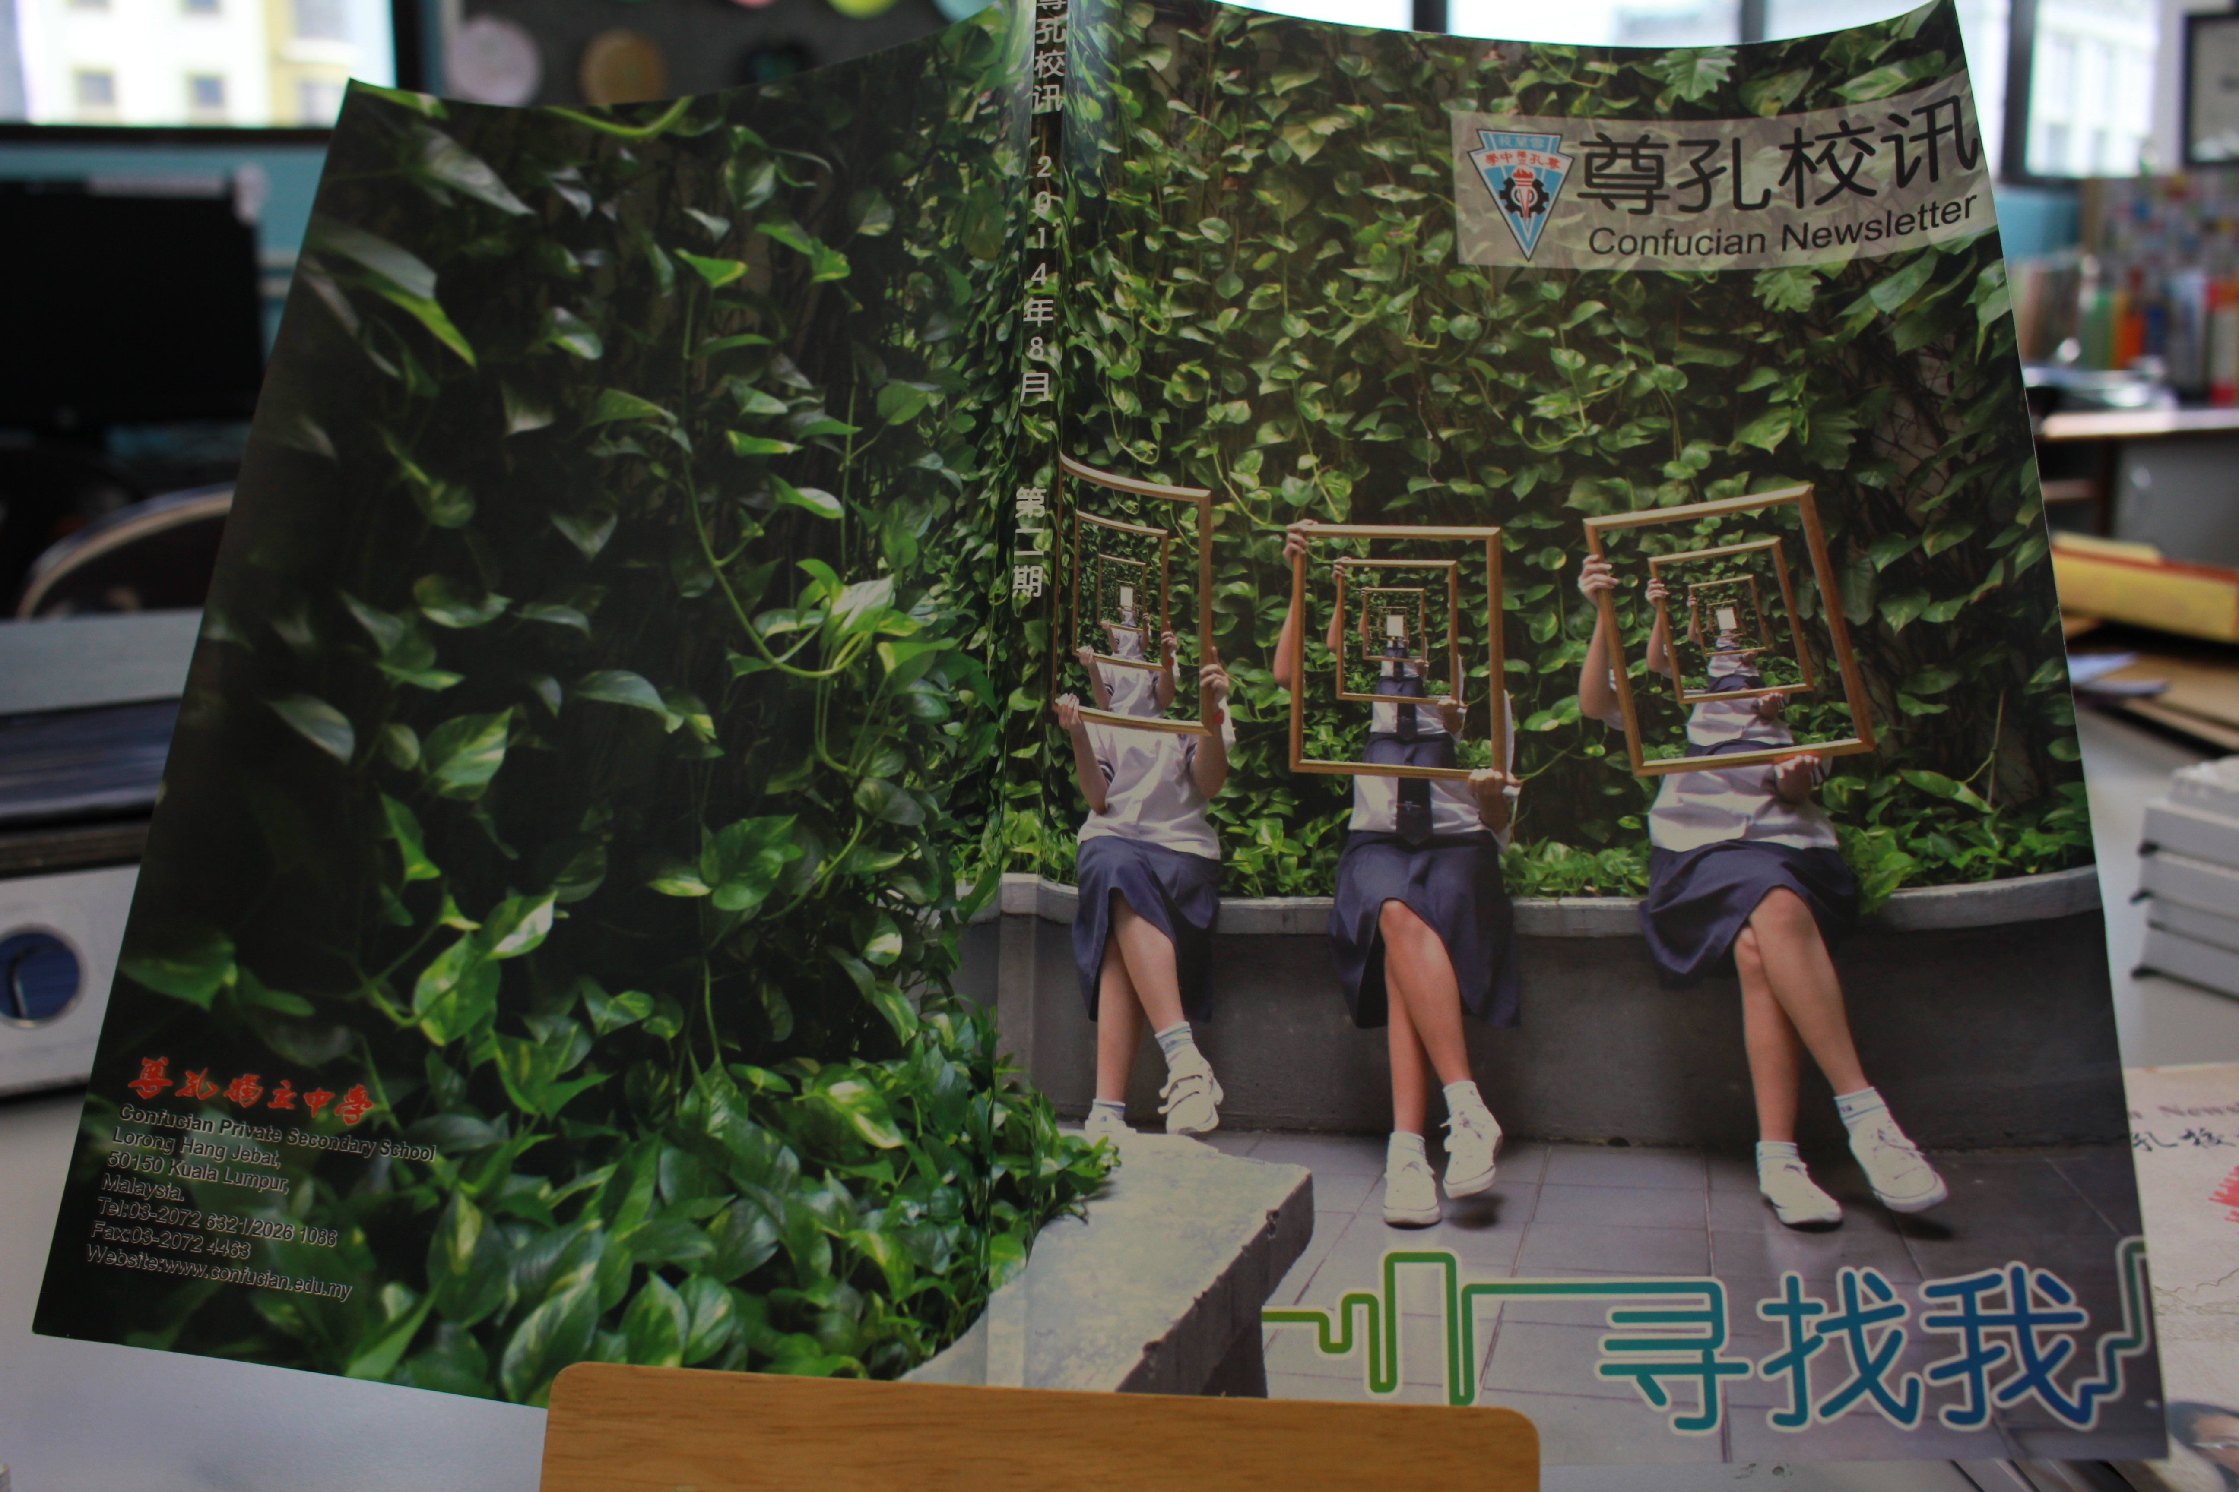

2015年
第一期《向世界说hi》 | 第二期《原色红绿蓝》
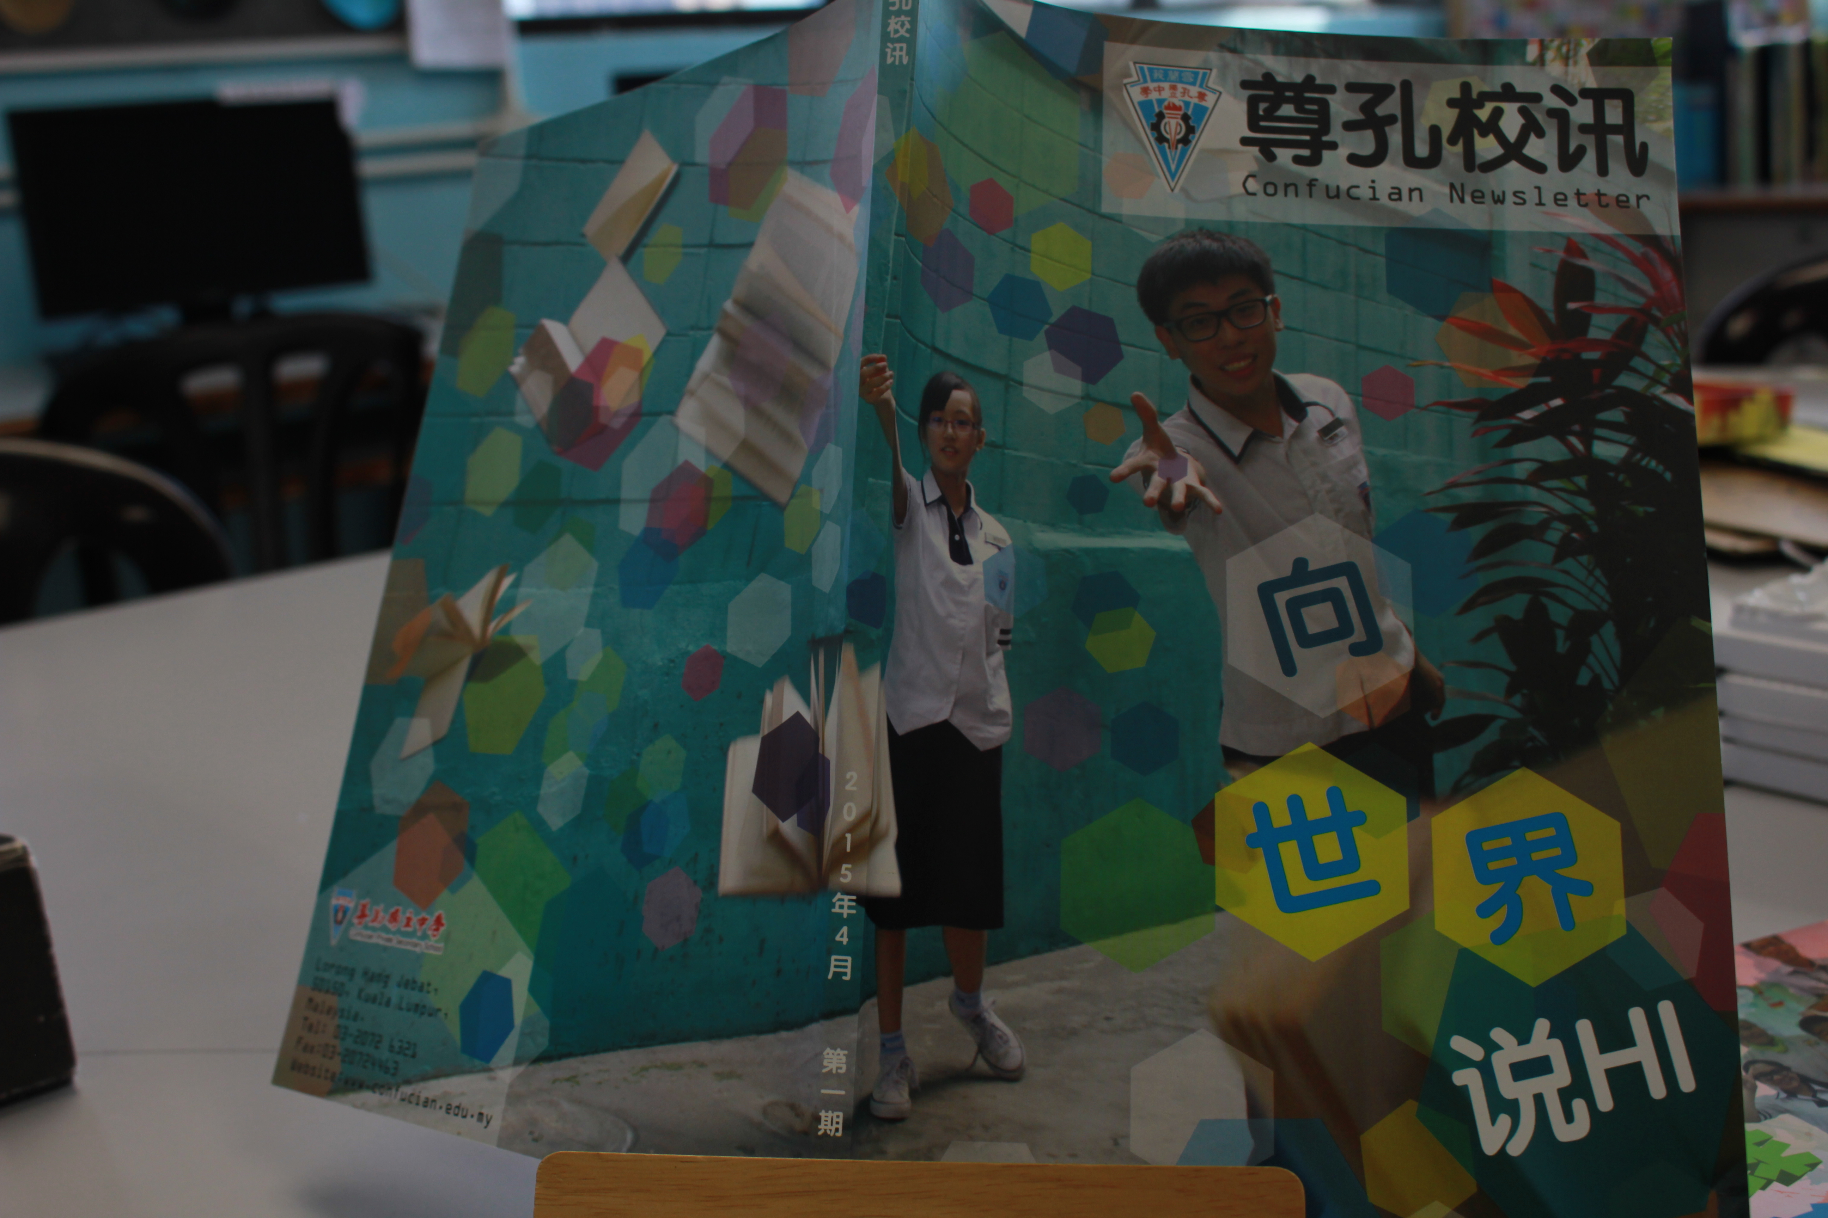 | 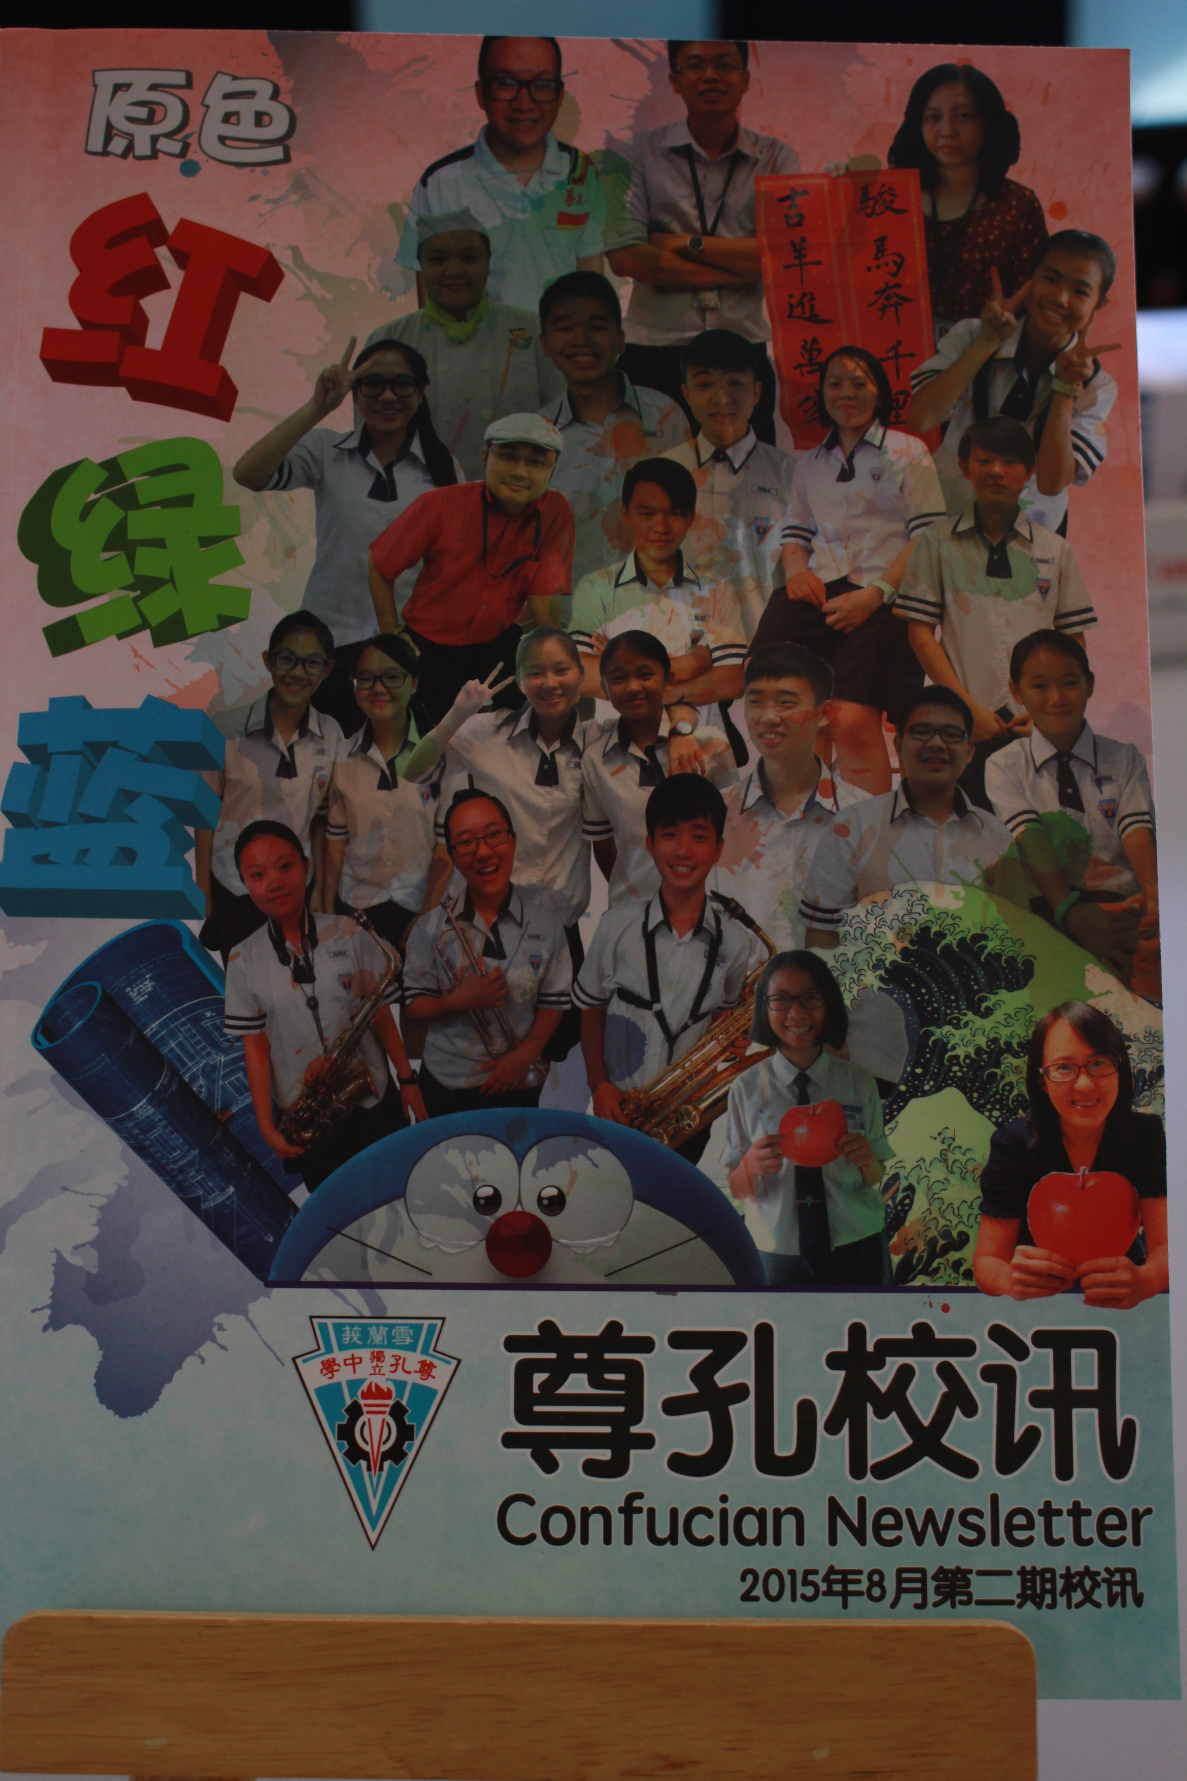

叁、困境
一、顾问老师的重担
编辑团队是由校讯组顾问和多媒体馆助理组成，每一位顾问都是华文老师身兼班主任，平日的工作量本来就不少，加上需要带领学记采访、写稿、改稿（有需要还要重访、重写）……《尊孔校讯》进度拖延是常有的事，每每到了“关键时刻”，顾问老师只能咬紧牙根，撑过去。校方是否能够考量而斟酌减少相关顾问的上课节数？

二、学记的角色
《尊孔校讯》本来就是校园刊物，最理想的状况是由学生组成编辑团队核心，由老师担任顾问背后监督指导即可。无奈学记能力有限，文笔有待提升。这是一本对外的刊物，大家非常看重《尊孔校讯》的质量，倘若如实交出既有学记水准的作品，恐怕贬多于褒。然而我们是否能够承担风险，放手一搏，让校园刊物回归由学生主导？而不是经由顾问老师多番修改，甚至亲手操刀。

三、内容的设定
每一期的《尊孔校讯》内容策划，都是在一次又一次的“圆桌会议”中诞生的。编辑团队集合在多媒体馆编辑室进行脑力激荡，先确定主题，再进一步讨论、延伸出一个个封面故事专题报导。从“玩”到“爱”到“态度”到“世界”到“颜色”，每一个主题都是又一次的突破。创意可以无限，但是否校方、师生的接受度也这么广呢？

四、校园活动报导的迷思
尊孔独中常年活动不断，丰富多彩。编辑团队非常乐意将各项有意义的活动转换为图文永远保留下来，惟很多时候面对多方的限制，不得已只有舍弃或剪短报导。比如说一年两次的防火演习，其实翻开每一期的《尊孔校讯》，内容皆大同小异，这样的活动该如何报导？再比如说一年一度的高一野外成功营，那是每年固有却又年年迥异的，要怎么做才能不至于“跟去年一样的”报导呢？

五、受访者得来不易
学记要采访，自然要有人被访，纵观学校人数二千有余，你是不是也很奇怪怎么有些老师或学生曝光率较高？学记投机取巧，只找自己认识的朋友访问是一回事；但是，教职员或学生怕上镜，不愿意接受访问又是一回事。特别是制作封面故事时，学记不时回来向顾问老师诉苦说又碰了一鼻子灰。其实，有时不是我们不愿意找新面孔，而是被拒绝的次数太多，学记也怕了。

六、出版以后？
每一期的《尊孔校讯》都是一次的心血结集，如一位母亲怀胎十月好不容易孕育出婴儿。编辑团队的那份喜悦，是难以形容的。然而，我们也希望获得读者们的回馈，希望有改进的空间，希望能够精益求精。这些日子来，不时有一些老师愿意指教，让《尊孔校讯》能够成长，这让我们很感激。无奈，近来每一期刊物出版之后的检讨会议，缺乏校方高层的回馈，让编辑团队深感不受重视。

七、全彩？电子版？
随着科技的进步，以及校方对环保的高度重视，一本刊物以电子版方式出现在读者眼前，已不是不可能的事。电子化固然有其优点，包括节省对纸张的浪费，可让内容更生动，即时更改错误的部分等；但是，少了传统手触的质感，真的还一样吗？如果要保留印刷方式，又是否应投入更多资金，将黑白转为彩色页？

肆、总结
《尊孔校讯》作为校园刊物，内容必然得围绕在校园生活，让各阶层读者都能透过一页页的文字与图片，感受尊孔独中的精彩。只是，我们常常会忽略了一本校讯最重要的读者群，其实还是学生。因此，要让学生愿意读，喜欢读，我们就必须走进学生的生活圈子，贴近他们的世界，了解他们的想法。
若能有一个编辑团队投入足够的时间与精力，加上校方的高度支持与各单位的配合，要做出一本优质的刊物，并非天方夜谭。问题是，就现有的制度考量，《尊孔校讯》欲更上一层楼，恐怕不是一朝一夕的事。然而，我们依然期待终有一天，不再看见学生随手丢弃《尊孔校讯》，其踪影也绝迹环保箱和垃圾桶。

